
INSTITUTO DE EDUCACIÓN SUPERIOR N° 6.001
“Gral. Manuel Belgrano”

Trabajo práctico : Programación Web Framework y Figma
Alumna :Aramayo Dias Abigail Ayelén
Profesor: Gabriel Artaza
Consignas
- 1Describir sus intereses personales
Tecnología:Me gusta ver cómo evoluciona la tecnología día a día y cómo las nuevas herramientas transforman la forma en que vivimos, nos comunicamos y trabajamos. Me interesa seguir los avances en dispositivos, inteligencia artificial y como van surgiendo nuevas innovaciónes digitales.
Turismo: Descubrir lugares nuevos, recorrer distintos paisajes y conocer de cerca la historia, costumbres y tradiciones de diferentes culturas.
Belleza Integral:Estudié para hacer tratamientos capilares y fue una experiencia muy linda porque me gusto ayudar a las personas a sentirse bien consigo mismas, especialmente cuando quizás no está pasando por un buen momento siento que aveces un cambio de look o cuidar el cabello o hacerse algún tratamiento pueden devolverle la sonrisa y la confianza a alguien.
- Elegir el tema del sitio web a diseñar de entre los intereses nombrados en el punto anterior. Escribir un breve párrafo explicando por qué eligió ese tema y qué lo hace interesante.
Tema elegido: Sitio web de servicios de salud capilar y venta de productos para el cuidado del cabello (Salón y Boutique Capilar).
Elegí este tema porque, desde mi experiencia, casi no conozco o no es común encontrar sitios web locales dedicados específicamente a los tratamientos capilares de forma integral. Me pareció una oportunidad muy interesante para crear una plataforma que resuelva dos necesidades principales: por un lado, un sector intuitivo para que los clientes puedan reservar turnos de manera sencilla para sus tratamientos; y por otro lado, una tienda online con productos seleccionados para la mantención y el cuidado personal del cabello en casa. Lo que hace interesante a este proyecto es que combina la calidez de la atención personalizada con la practicidad digital, facilitando que las personas puedan agendar su momento de autocuidado y acceder a productos de calidad que mejoren su salud capilar y su confianza diaria.
- 3- Segun el tema elegido , indicar 5 sitios de internet que se puedan
tomar como referencia para el trabajo. Visitar los sitios y listar tres aspectos positivos y tres negativos de cada uno
​1. Bucles (bucles.com.ar)
Aspectos Positivos | Aspectos Negativos
muestran de forma clara los precios y variantes según el largo del cabello | La portada tiene mucho texto junto y marea un poco al entrar.
Para agendar un turno es de forma directa y se puede pagar directamente desde la página | Es difícil encontrar si vende o no productos ya que se concentran más en los turnos
Tienen un canal de atención por si hay dudas antes de pedir el turno | En el celular se vuelve medio incómodo deslizar las fotos de los resultados.

​2. Vhair (vhair.com.ar)
Aspectos Positivos | Aspectos Negativos
Tiene una buena interfaz y paleta de colores | No tiene tienda online para comprar productos .
Explican bien el paso a paso de cómo te evalúan el cabello | El sistema de turnos no es automático; dependés de enviar un mensaje y esperar que te confirmen.
El botón para contactarse está disponible mientras bajás por la página. | No ponen los precios a la vista, tenés que preguntar sí o sí.
3. Kérastase (kerastase.es)
Aspectos Positivos | Aspectos Negativos
Las fichas de los productos son completas : dicen qué ingredientes tienen y para qué tipo de cabello sirven. | La página es muy pesada por la calidad de las fotos y tarda en cargar si no hay buen internet.
Ayudan con un test rápido para saber qué necesita el cabello. | No se puede reservar un turno directamente ahí solo se pueden comprar productos
Muestra en un mapa qué peluquerías cercanas trabajan con sus tratamientos | No hay un buen filtro para separar marcas
4. Treatwell (treatwell.es)
Aspectos Positivos | Aspectos Negativos
Tiene calendario para elegir día y hora | Al ser un buscador de muchos locales no hay una atención personalizada
La gente deja fotos reales de cómo le quedó el cabello y sus opiniones. | No vende productos solo vende la cita.
Se puede filtrar rápido por zona, precio o el tratamiento exacto . | En la versión de computadora hay demasiadas pestañas y botones juntos.
5. Olaplex (olaplex.com)
Aspectos Positivos | Aspectos Negativos
Tiene un buen diseño | Está pensada solo como tienda; no tiene opción de agenda para atenderse en un local.
Tiene un cuestionario interactivo que arma una rutina personalizada | Cuesta leer lo que está escrito en algunas imágenes
Comprar productos y armar el carrito . | La atención al cliente es con un chat boot
- Wireframes a mano. Hacer bocetos en papel con las posibles estructuras del sitio (mínimo 10 secciones)

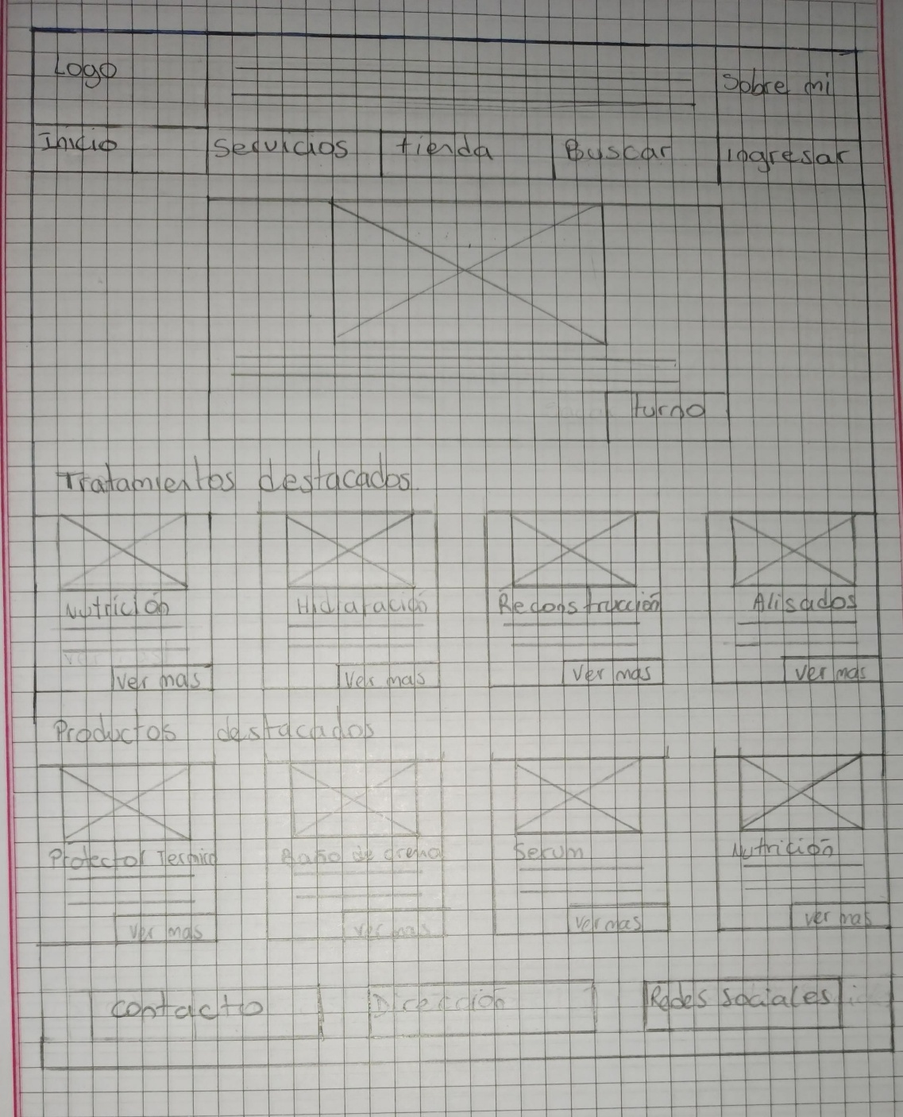
- 5 Dibujar el mapa del sitio completo, incluir al menos un camino que incluya dos niveles

[ INICIO ]
│
├── [ SOBRE MÍ ]
├── [ SERVICIOS ]
│ ├── Nutrición e Hidratación ───► [ Agendar Turno ]
│ ├── Reconstrucción y Cauterización ───► [ Agendar Turno ]
│ └── Alisados ───► [ Agendar Turno ]
├── [ TIENDA ]
│ ├── Protectores y Sérums ───► [ Ver Detalle / Comprar ]
│ └── Baños de Crema y Nutrición ───► [ Ver Detalle / Comprar ]
├── [ TEST VIRTUAL / SIMULADOR ]
├── [ RESERVAS Y TURNOS ]
│ ├── Calendario de Disponibilidad
│ └── Mis Citas Programadas
├── [ CARRITO ]
└── [ CONTACTO ]
- 6 Crear un wideframe en Figma y subir la captura de pantalla

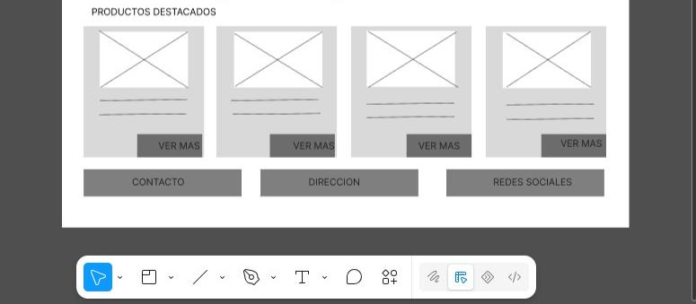
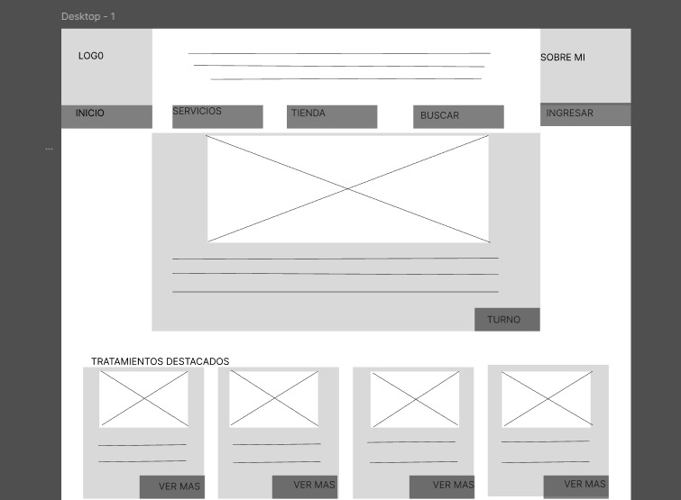

- 7 - Crear un repositorio de github para desarrollar el tp y subir el enlace publico
Nota:
tener encuenta que el tema elegido no se podrá cambiar en el transcurso del año y que las modificaciones que surjan deberan actualizarce en toda la documentación

